
每日市场报告

2026年3月17日

市场综述
美国三大股指全线收涨，道指涨0.83%报46946.41点，标普500指数涨1.01%报6699.38点，纳指涨1.22%报22374.18点。美元指数跌0.69%报99.80，非美货币普遍上涨，欧元兑美元涨0.79%报1.1506，英镑兑美元涨0.75%报1.3320，澳元兑美元涨1.3%报0.7072，美元兑日元跌0.43%报159.05，美元兑瑞郎跌0.45%报0.7878，离岸人民币兑美元涨181.1个基点报6.8896。美油主力合约收跌4.55%，报94.22美元/桶；布油主力合约跌2.06%，报101.02美元/桶。国际贵金属期货普遍收跌，COMEX黄金期货跌1.00%报5011.30美元/盎司，COMEX白银期货跌0.42%报81.00美元/盎司。ICE原糖主力合约跌1.32%报14.18美分/磅，ICE棉花主力合约涨3.93%报68.44/磅。
图表1：全球主要股指涨跌幅（%）
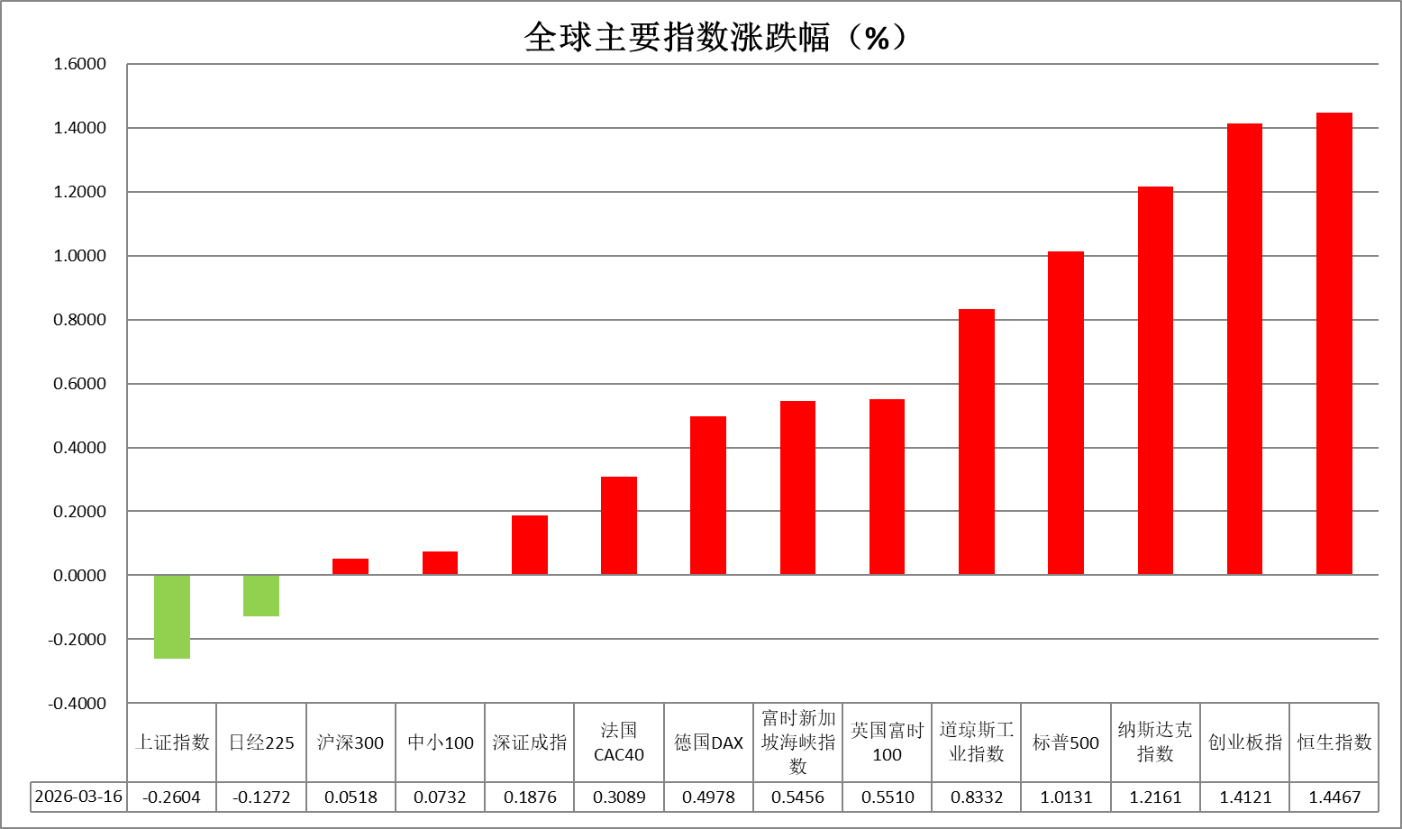
资料来源：公开资料整理、瑞达国际

- 消息回顾
【中美在法国巴黎举行经贸磋商，双方围绕关税安排、促进双边贸易投资、维护已有磋商共识等彼此关心的经贸议题，进行了坦诚、深入、建设性的交流磋商，形成了一些新的共识，并将继续保持磋商。双方同意，研究建立促进双边贸易投资的合作机制。针对美方近期出台有关301调查、企业制裁、市场准入限制等涉华消极举措，国务院副总理何立峰表示，中方将采取必要措施，坚决捍卫自身正当合法权益。】
【美国总统特朗普表示，在对伊朗主要石油出口枢纽哈尔克岛的军事目标发动打击后，袭击该岛石油基础设施仍在选项之列。特朗普希望欧洲国家以及日本、韩国等国协助保障霍尔木兹海峡航行安全，但德国总理默茨称不会参与护航。特朗普称，美联储应该召开“特别会议”来下调利率。特朗普再度批评现任美联储主席鲍威尔，说应该“立即”降息。与此同时，美国司法部已请求联邦法官重新考虑撤销对美联储主席鲍威尔传票的决定。】
【美国总统特朗普在白宫的一场活动中再次呼吁其他国家协助保障霍尔木兹海峡航行安全，并抱怨部分盟友对向美国提供支持并不热心。特朗普称，有些国家非常积极，有些则不那么积极。】
【伊朗最高国家安全委员会秘书拉里贾尼发表“致全世界穆斯林和伊斯兰国家的信函”，称美国对伊斯兰国家“没有忠诚可言”，呼吁相关国家思考自身及整个地区的未来，并考虑在战争中选边站队。】

今日关注
时间 | 数据/事件
2026/3/17 | 18:00 | 欧元区 3 月 ZEW 经济景气指数
2026/3/17 | 22:00 | 美国 2 月成屋签约销售指数

- 观点汇总
美元指数
隔夜，美元指数跌0.69%报99.80，非美货币普遍上涨，欧元兑美元涨0.79%报1.1506，英镑兑美元涨0.75%报1.3320，美元兑日元跌0.43%报159.05。
近期受美伊冲突持续升级引发的避险需求，以及能源价格飙升带来的通胀担忧提振，美元延续震荡偏强走势，但伴随美国财政部长释放维持霍尔木兹海峡油轮通行的缓和信号，市场避险情绪及油价有所降温，美元隔夜承压回落。货币政策方面，油价中枢上行带来的通胀粘性隐忧大幅削减联储年内降息预期，本周美联储将公布最新利率决议，按兵不动基本已成定局。往前看，地缘局势潜在缓和迹象及航运保障表态削弱部分风险溢价，美元指数短期存在一定高位回落风险，但中东战局后续表态与演变变数仍存。若冲突继续拉锯或进一步推高全球通胀预期，避险资金的青睐及美联储维持高利率的鹰派立场或继续提供边际支撑，美元指数大概率将延续高位震荡偏强走势。
欧元区方面，能源成本上升加剧输入性通胀反弹的担忧，年底前进行第二次加息概率抬升至85%左右。日元受高油价冲击跌至20个月新低，引发财务大臣的干预警告；尽管日央行行长提示弱势日元或将加速政策正常化进程，但面对外部冲击，本周日央行大概率维持利率不变，且首相高市早苗的减税主张也令财政扩张与货币紧缩的博弈加剧。短期来看，欧央行加息预的强化有望为欧元提供支撑，日元在实际加息步伐受地缘不确定性拖累的背景下，或延续相对弱势。
图表1：美元指数走势图
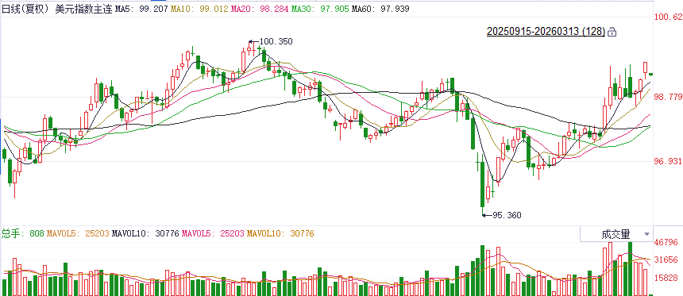
资料来源：Wind、瑞达国际

S&P500
截至3月16日，标普500指数上涨1.01%至6699.38点；迷你标普500主力合约上涨1.12%至6699.25点。地缘局势上，伊朗外长表示，美国和以色列针对伊朗的战争必须以保证“侵略”不再发生的方式结束。伊朗最高国家安全委员会秘书则呼吁伊斯兰国家思考自身及整个地区的未来，并考虑在战争中选边站队。伊朗方面对于冲突的表态仍然强硬，短期内战争结束的可能性依旧较低。此外，IEA表示可能释放更多石油储备以供应市场，消息引发隔夜国际油价大幅下跌。油价下跌令美股获得短暂喘息空间。个股方面，英伟达年度GTC大会上，英伟达CEO黄仁勋在主题演讲中表示，预计到2027年底，公司的旗舰芯片将至少创造1万亿美元收入，消息带动英伟达股价上涨，并拉动AI相关股票集体走高。整体来看，虽然油价回落和产业利好消息推动美股反弹，但由于战争仍未结束，依旧需要警惕油价带来的冲击。
图表2：S&P500走势图
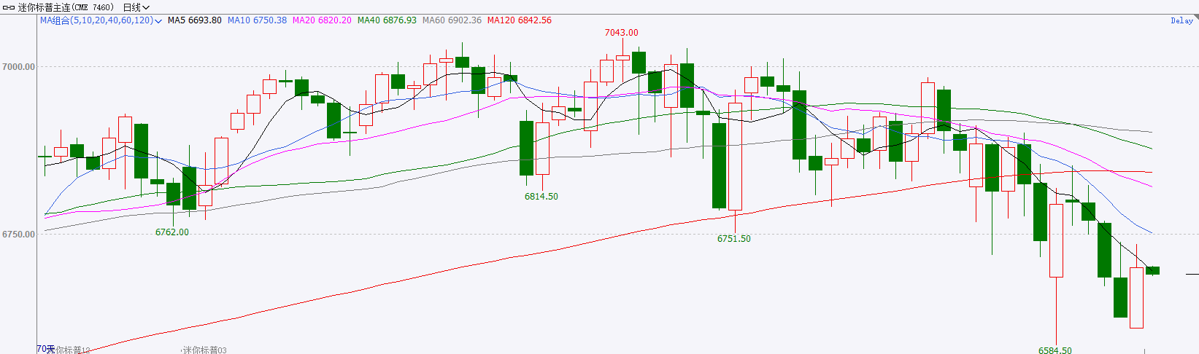
资料来源：Wind、瑞达国际

富时中国A50
截至3月16日，富时中国A50指数上涨0.76%至14920.59；新交所富时A50期指主力合约上涨0.89%至14884。海外方面，IEA表示可能释放更多石油储备以供应市场，消息引发隔夜国际油价大幅下跌。但美伊冲突仍在持续，双方态度依旧强硬，后续油价仍有反弹的可能。国内方面，经济基本面，2026年1-2月，国内规上工业增加值、固投、社零、进出口、通胀数据均较前值显著回升，仅房地产需求端仍然疲弱，2026年国民经济整体录得良好开局。金融数据上，2月份M2增速持平前值，M1 增速明显加快，M1-M2剪刀差进一步收窄，资金活化程度上升；此外，居民存款M2剪刀差有所上升，暗示居民存款流入股市步伐放缓，但由于两者差仍处于负值区间，表明居民存款搬家仍在继续。整体来看，两会闭幕后，市场对于全国两会带来的政策利好也已逐步兑现，后续市场将转向事实验证阶段。2月份国内经济基本面表现强劲。宏观基本面依旧稳健，为股市提供支撑，虽然，外部冲击对国内市场产生短暂冲击，但在油价上涨的利空被消化后，A股仍有望延续慢牛行情。
图表3：富时中国A50走势图
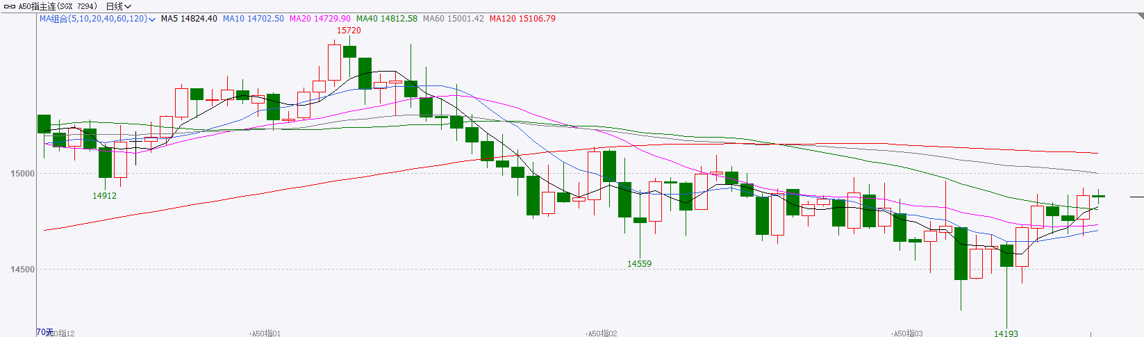
资料来源：Wind、瑞达国际

铜
隔夜COMEX铜小幅反弹，报收5.8375元/磅，涨跌幅+1.4%。国际方面，特朗普：美联储应立即召开特别会议降息；战争很快就会结束，但不是这周；一旦伊朗战争结束，油价就会像落石般迅速下跌。此外，特朗普还称不清楚是否有水雷被布设在海峡，并暗示袭击哈尔克岛石油设施。国内方面，国家统计局：1—2月份国民经济起步有力、开局良好。规模以上工业增加值同比增长6.3%、社会消费品零售总额增长2.8%、房地产开发投资同比下降11.1%。库存方面，截至2026年3月16日，COMEX铜库存为589762短吨，环比-1883短吨；LME铜库存为311600吨，环比-225吨；SHFE每日仓单322998吨，环比+7935吨。美元美债方面，美元指数震荡下跌，未能站稳在100关口上方，最终收跌0.71%，报99.81；基准的10年期美债收益率收报4.224%，对美联储政策利率敏感的2年期美债收益率收报3.686%。操作建议，纽铜主力合约轻仓逢低短多交易，仅供参考。
图表4：铜日线走势图
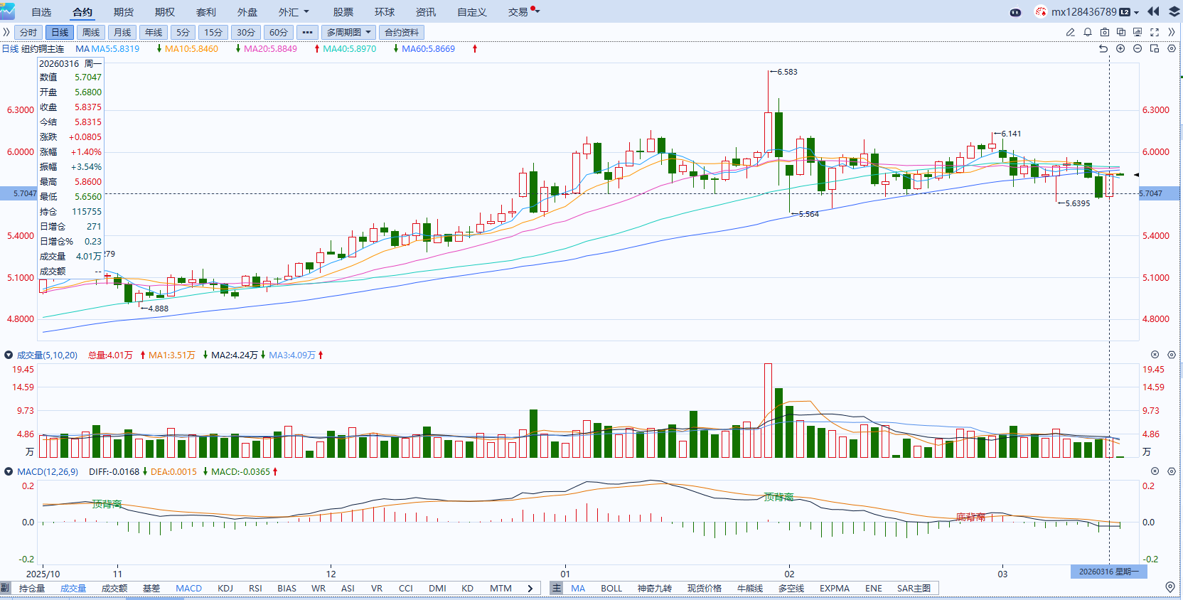
资料来源：Wind、瑞达国际

黄金
隔夜，贵金属市场延续震荡运行，伦敦金跌0.28%报5003.82美元/盎司，伦敦银涨0.24%报80.73美元/盎司；COMEX黄金期货跌1.00%报5011.30美元/盎司，COMEX白银期货跌0.42%报81.00美元/盎司。近期美伊局势持续升级、霍尔木兹海峡风险未消，加剧市场对美国通胀再度反复的担忧，令美联储降息预期继续后移，压制金银单边上行空间。宏观数据方面，美国1月PCE指标显示核心通胀粘性仍强，去年第四季度GDP修正后仅增0.7%，增长动能明显放缓，反映出美国经济“增长趋缓但通胀仍有韧性”的类滞胀特征。利率预期方面，美联储年内仅展开一次降息成为市场基准情形，宽松押注较前期明显收敛，意味着短期内实际利率走强或仍对贵金属形成压制。展望后市，降息预期显著回落及美元走强态势或继续压制金银价格表现，但若美伊局势维持偏紧状态，避险溢价料将继续对金价中枢形成底部支撑。与此同时，2月全球实物黄金ETF已连续第九个月录得净流入，表明机构配置型资金整体仍具韧性，尚未出现明显撤离迹象，贵金属仍具备一定的逢低配置价值。操作上建议，短线区间震荡交易为主，中长线建议逢低布局。
图表5：COMEX黄金日线走势图
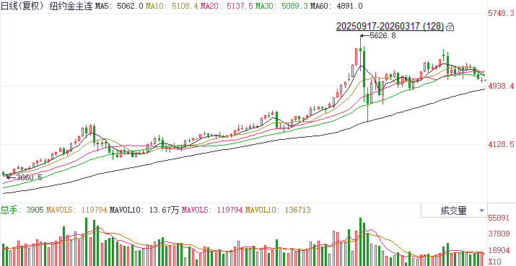
资料来源：Wind、瑞达国际

ICE原糖
洲际交易所(ICE)原糖期货周一下跌，交易商权衡伊朗冲突对糖价的影响。ICE交投最活跃的5月原糖期货收跌0.19美分或1.30%，结算价报每磅14.19美分。
国际方面，泰国2025/26榨季截至3月11日累计压榨甘蔗入榨量8836.68万吨，同比增加0.48%；产糖979.27万吨，同比增加2.98%；甘蔗含糖分12.80%，同比去年同期的12.58%增加0.22%，产糖率111.08%，同比增加0.269%，甘蔗含糖分及产糖率继续提升，甘蔗压榨量及产糖同比由降转升，短期供应继续增加。
美糖主力价格关注上方压力15.6美分/磅，下方支撑13.5美分/磅。建议5月 ICE 期糖短期观望。
图表6：ICE原糖主力合约价格走势图
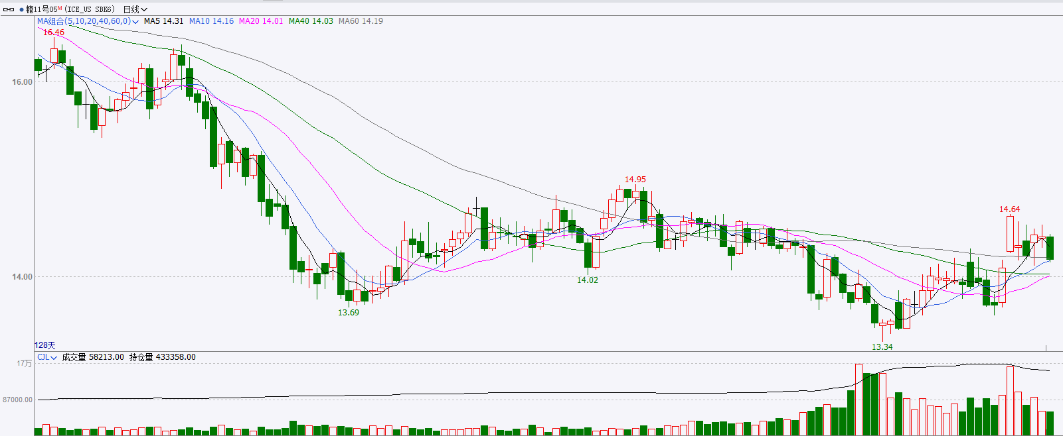
资料来源：Wind、瑞达国际

ICE棉花
洲际交易所(ICE)棉花期货周一触及逾七个月来的最高水平，受到美元走软支撑，同时数据显示投机客减持空头仓位。ICE 5月棉花期货合约收涨2.34美分，或3.55%，结算价报每磅68.19分。
国际方面，据美国农业部(USDA)报告显示，3月5日止当周，2025/26年度美国陆地棉出口销售净增25.32万包，较前周增加68%，较前四周均值减少8%。2025/26年度美国陆地棉出口装运量37.01万包，较前周增加31%，较前四周平均水平增加77%。当周美国棉花出口签约量增加为主。
美棉主力价格关注上方压力75美分/磅，下方支撑58美分/磅。建议 ICE5月期棉短期暂时观望。
图表7：ICE美棉主力合约价格走势图
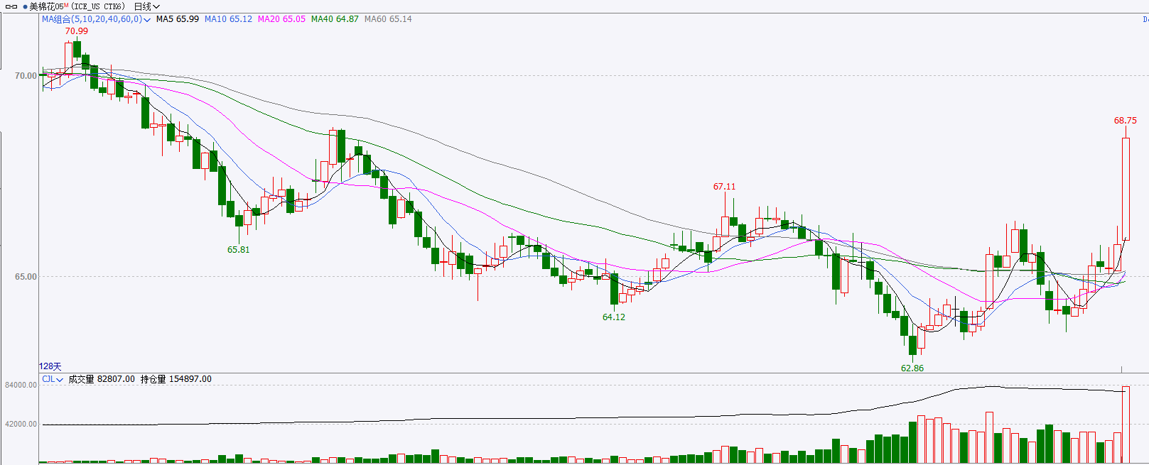
资料来源：Wind、瑞达国际

△ 免责声明
此报告由瑞达国际所编制。本报告采用之资料及意见均相信可靠及准确，但本公司并不对各分析或有关资料之可靠性及准确性作出全面性保证。本报告只供客户或读者作参考之用，客户或读者不应完全依靠本报告内容作为投资准则。
本报告之资料及意见如有任何更改，恕不另行通知。本报告并非及并无意图构成任何作价或招揽进行买卖本报告 提及的商品。本公司不会对任何因依靠本报告作出任何买卖而引致之任何损失承担任何责任。



24小时客服电话： 00852 - 25342000/86 - 13603059885
24小时传真电话： 00852 - 25632368
客服邮箱： cs@ruida- int . com
客服QQ： 203195058/2938472186
网址：www. ruida- int . com
地址: 香港湾仔菲林明道8号大同大厦17楼05 - 06室

